附件1

防汛物品项目技术、服务要求
- 单兵应急日用品：（每包含牙膏、牙刷、沐浴露、洗发水、毛巾、蚊香，数量：300包）
- 迷彩充电电筒：（颜色：迷彩、LED，功率：3W，开关档次：弱/强/闪， 自动功能：过充过放功能，防水说明：防雨水，射程：800m,数量：60把）
- 大号电池：（1号碱性干电池，保质期3年，数量：500节）
- 雨靴：（男士深蓝色中筒雨靴，鞋面材质：环保橡胶，内里材质：薄棉，鞋底材质：防滑耐磨橡胶底，防水指数：大雨；数量：43码：10双，42码：10双，41码：25双，40码：25双，39码：10双，共计80双。女鞋：中筒女雨靴，颜色：紫色或黑色，数量：38码：3双，37码：3双，36码：10双，35:4双，共计20双。）
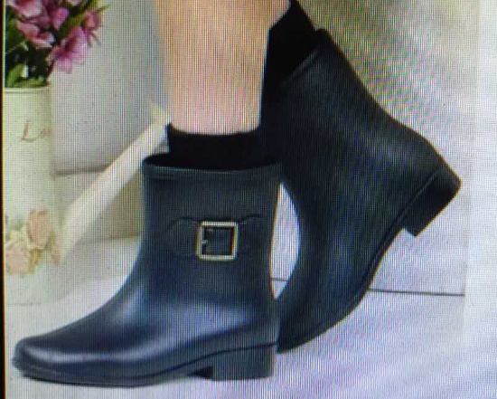
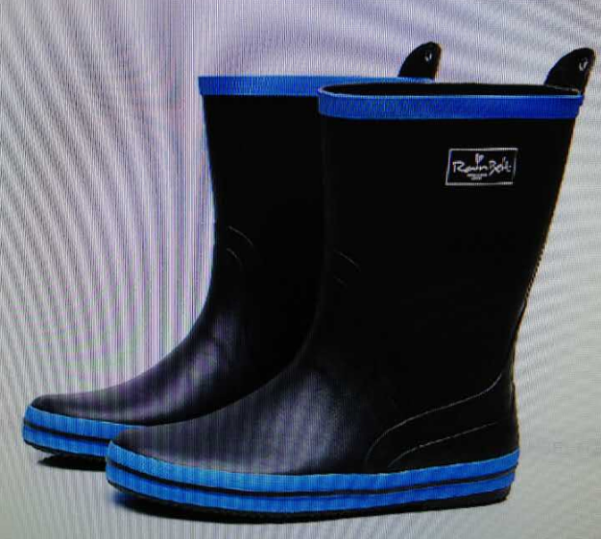
（男雨鞋） （女雨鞋）

